ITEM | DESCRIÇÃO | UNID | QUANT | VALOR UNITARIO | VALOR TOTAL
01 | CISTOSCOPIA  PACIENTE: BENTO LIMA DO NASCIMENTO  DT. NASCIMENTO: 28/12/1934 | SRV | 01
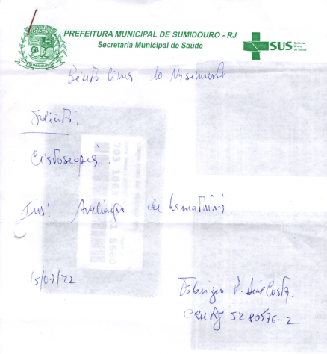
PEDIDO MÉDICO:

